Perfumy al haramain badar - orientalny zapach o baśniowym charakterze
Wyobraź sobie zapach, który przywołuje na myśl arabską gwieździstą noc. Zapach, który jest głęboki i pełen słodyczy, lecz posiada w sobie też pewien charakter i nieoczywistą gorycz. Takie właśnie są perfumy <b>al haramain badar</b>, które są głębokie, tajemnicze i nieoczywiste.

Al haramain badar - Baśń Tysiąca i jednej nocy zamknięta w flakonie
Zapach Al haramain badar nie bez powodu został przedstawiony właśnie w taki sposób. Miód, wanilia i zapach róży tworzą upojną mieszankę, która została przełamana goryczą lawendy, cedru i bergamotki a całość została wzmocniona piżmem, który dodaje zapachowi charakteru i mocy. Całość to głęboka mieszanka, która idealnie sprawdzi się w chłodniejsze dni.
Dla kogo zapach Al haramain badar będzie idealny?
Ten głęboki i nie za słodki zapach będzie idealny zarówno dla mężczyzn, jak i dla kobiet. Piżmo neutralizuje zapach sprawiając, że może odpowiadać obu płciom. Kobiety pokochają słodycz i elegancję zapachu zaś panowie docenią gorycz i wytrzymałość perfum Al haramain badar.

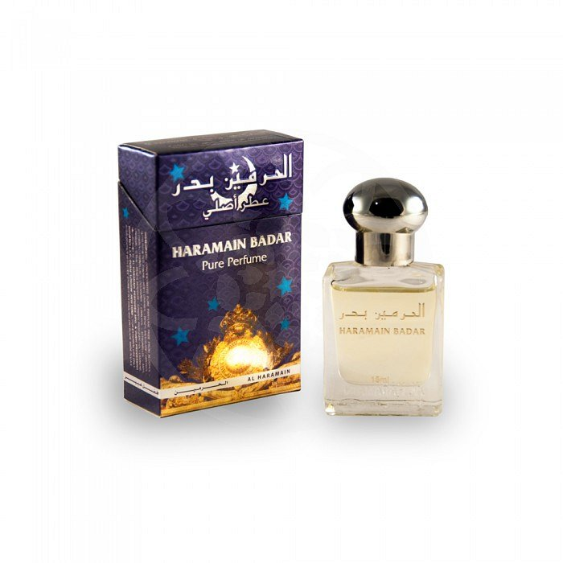
Al haramain badar - siła arabskich perfum
Jaka jest przewaga arabskich zapachów nad ogólnie dostępnymi perfumami perfumeryjnymi? Przede wszystkim siłą są naturalne składy, które są związane bazą olejku. Dzięki temu perfumy są o wiele trwalsze od perfum, które bazują na alkoholu. Używając perfum arabskich, jednocześnie nawilżamy skórę a zapach przyjemnie dostosowuje się do jej naturalnego aromatu. Co więcej, perfumy można stosować na włosy. Jak widać, perfumy Al haramain badar to coś co musi znaleźć się na Twojej toaletce!

